Legea 131/2010 pentru modificarea si completarea Legii apiculturii nr. 89/1998. Lege nr. 131/2010
Publicat in Monitorul Oficial, Partea I nr. 464 din 7 iulie 2010
Parlamentul Romaniei adopta prezenta lege.
Art. I
Legea apiculturii nr. 89/1998, publicata in Monitorul Oficial al Romaniei, Partea I, nr. 170 din 30 aprilie 1998, cu modificarile si completarile ulterioare, se modifica si se completeaza dupa cum urmeaza:
1. Articolul 20 se modifica si va avea urmatorul cuprins:
"Art. 20
In termen de 90 de zile de la publicarea prezentei legi in Monitorul Oficial al Romaniei, vor fi elaborate norme metodologice orientative privind polenizarea culturilor agricole entomofile cu ajutorul albinelor."
2. Dupa articolul 21 se introduce un nou articol, articolul 21^1, cu urmatorul cuprins:
"Art. 21^1
Regulamentul privind organizarea stuparitului in Romania este prevazut in anexa care face parte integranta din prezenta lege."
3. Dupa articolul 24 se introduce anexa "Regulament privind organizarea stuparitului in Romania" cu urmatorul cuprins:

Anexa - Regulament privind organizarea stuparitului in Romania
Art. 1
In intelesul prezentului regulament, termenii si expresiile de mai jos au urmatoarele semnificatii:
a) apicultura — ramura agricola din sectorul zootehnic ce cuprinde activitatea de crestere, ameliorare si exploatare a albinelor melifere; stiinta care se ocupa cu cresterea si ingrijirea rationala a albinelor, in scopul folosirii produselor lor;
b) produse apicole — mierea de albine, polenul, pastura, laptisorul de matca, apilarnilul, ceara, propolisul, veninul de albine;
c) apicultor — persoana care practica apicultura si care poate detine, creste sau exploata familii de albine;
d) stup — cutia sau containerul standardizat care adaposteste familia de albine in perioada de crestere si exploatare;
e) familie de albine — unitatea biologica alcatuita din albine lucratoare, matca, trantori si care este adapostita intr-un stup/container standardizat;
f) stupina — un ansamblu unitar de familii de albine — stupi/loc unde se cresc albinele, unde sunt amplasati stupii si toate instalatiile anexe;
g) vatra de stupina — locul de amplasare a unei stupine permanente sau temporare;
h) stupina stationara/permanenta — stupina amplasata de obicei in locul unde albinele ierneaza;
i) stupina temporara — stupina transportata si amplasata temporar langa sursele melifere pentru perioada de cules si mutata ulterior in alt loc;
j) baza melifera — resursa naturala melifera alcatuita din flora spontana si plante cultivate;
k) polenizarea plantelor — tehnologie agrotehnica prin care se asigura fecundarea plantelor entomofile in scopul sporirii productiei de seminte, fructe si legume;
l) plante/flora entomofila — plante ce se polenizeaza cu ajutorul insectelor, inclusiv al albinelor;
m) stuparitul pastoral/transhumanta — veriga tehnologica in activitatea de productie apicola, care cuprinde una sau mai multe deplasari ale stupinei temporare in cursul unui an;
n) stuparitul stationar/permanent — veriga tehnologica in activitatea de productie apicola in care stupina se mentine pe vatra de stupina stationara/permanenta;
o) rasa de albine — populatia de familii de albine de origine comuna suficient de numeroasa pentru cresterea "in sine", care are un genofond comun si poseda anumite particularitati fenotipice, adaptata conditiilor pedoclimatice si florei melifere din zona respectiva;
p) familie de albine de elita — familii de albine cu performante superioare, de rasa pura, care transmit constant, prin descendenta, insusirile respective;
q) stupina de elita — stupina cu familii de albine de elita, confirmate prin documentatia de evidenta zootehnica si care a fost atestata oficial conform legislatiei in vigoare;
r) stupina de reproductie — stupina producatoare de matci selectionate imperecheate in care se multiplica materialul genetic de la familii de albine cu performante superioare, de rasa pura, din stupina de elita;
s) matca — singurul individ femela din familia de albine cu organe reproducatoare complet dezvoltate, capabila sa se imperecheze si sa depuna oua fecundate.
Art. 2
(1) Stuparitul stationar se refera la practicarea apiculturii pe vatra fixa, constand in amplasarea stupilor pe toata perioada sezonului activ, cat si pe perioada de iernare pe aceeasi vatra.
(2) Vatra permanenta poate fi amplasata pe un teren proprietate privata sau pe un teren aflat in concesiune, inchiriere, comodat, scoatere temporara din folosinta ori pe un fond forestier.
(3) Stupinele stationare vor fi inregistrate si evidentiate in baza de date oficiala la primarii, comisia locala de baza melifera, dispensare veterinare teritoriale.
(4) Stupinele stationare autorizate pentru cresterea matcilor nu vor fi amplasate in masive melifere de importanta nationala.
(5) Suprafata de teren pentru vatra de stupina se acorda in functie de marimea stupinei, dar nu va fi mai mica de 5 m^2 pentru fiecare familie de albine si 50 m^2 pentru fiecare pavilion apicol.
Art. 3
(1) Transhumanta este veriga tehnologica in activitatea de productie apicola, prin care apicultorul deplaseaza familiile de albine in cursul anului la unul sau mai multe masive melifere aflate pe un teren agricol sau pe un fond forestier.
(2) Vatra de stupina in pastoral se atribuie in baza autorizatiei prevazute la anexa nr. 1a), pe care o elibereaza comisia judeteana de baza melifera si stuparit pastoral, la solicitarea scrisa a apicultorului, in care va preciza: masivul melifer si punctele de reper cat mai exacte, numarul de familii de albine, data de plecare, perioada de deplasare, precum si date personale de identificare si comunicare.
(3) Stupinele deplasate in pastoral vor putea fi identificate dupa un panou pe care vor fi trecute urmatoarele date: numele proprietarului, adresa, telefonul, numarul de stupi pe vatra, numarul de inregistrare la directia sanitar-veterinara si cel al autorizatiei.
(4) Pentru sprijinirea si monitorizarea activitatii de stuparit pastoral se constituie anual:
a) Comisia centrala de baza melifera si stuparit pastoral, in subordinea Ministerului Agriculturii si Dezvoltarii Rurale;
b) comisii judetene de baza melifera si stuparit pastoral, in subordinea Comisiei centrale de baza melifera si stuparit pastoral.
Art. 4
(1) Atributiile si componenta comisiilor de baza melifera si stuparit pastoral sunt urmatoarele:
1. Atributiile Comisiei centrale de baza melifera si stuparit pastoral:
a) coordoneaza si controleaza activitatea comisiilor judetene si rezolva problemele care depasesc competentele comisiei judetene;
b) centralizeaza resursele melifere raportate de comisiile judetene;
c) efectueaza balanta melifera la nivel national;
d) analizeaza necesarul si excedentul fondului melifer de interes national;
e) repartizeaza excedentul fondului melifer comisiilor judetene cu baza melifera deficitara.
2. Componenta Comisiei centrale de baza melifera si stuparit pastoral:
a) presedinte — reprezentantul Ministerului Agriculturii si Dezvoltarii Rurale;
b) vicepresedinte — reprezentantul asociatiei profesionale de apicultori;
c) secretar — reprezentantul Asociatiei Crescatorilor de Albine din Romania;
d) membru — reprezentantul Autoritatii Nationale Sanitare Veterinare si pentru Siguranta Alimentelor;
e) membru — reprezentantul directiei cu atributii fitosanitare din cadrul Ministerului Agriculturii si Dezvoltarii Rurale;
f) membru — reprezentantul Regiei Nationale a Padurilor — Romsilva;
g) membru — reprezentantul Ministerului Administratiei si Internelor;
h) membru — reprezentantul Ministerului Transporturilor si Infrastructurii;
i) membru — reprezentantul Ministerului Mediului si Padurilor.
3. Atributiile Comisiei judetene de baza melifera si stuparit pastoral:
a) centralizeaza cererile apicultorilor solicitanti de repartitie pentru baza melifera;
b) inventariaza si intocmeste harta resurselor melifere la nivelul judetului;
c) comunica rezultatul inventarului Comisiei centrale — excedentul sau deficitul rezultat ca urmare a solicitarilor si inventarului bazei melifere;
d) elibereaza autorizatiile de stuparit pastoral;
e) analizeaza si solutioneaza litigiile aparute in derularea actiunii de stuparit pastoral la nivelul judetului.
4. Componenta comisiei judetene de baza melifera si stuparit pastoral:
a) presedinte — reprezentantul directiei judetene agricole si pentru dezvoltare rurala;
b) vicepresedinte — reprezentantul asociatiilor profesionale de apicultori;
c) secretar — reprezentantul Asociatiei Crescatorilor de Albine din Romania;
d) membru — reprezentantul Directiei Sanitare Veterinare si pentru Siguranta Alimentelor;
e) membru — reprezentantul directiei judetene pentru protectia plantelor;
f) membru — reprezentantul inspectoratului judetean de politie;
g) membru — reprezentantul consiliului judetean;
h) membru — reprezentantul Regiei Nationale a Padurilor — Romsilva;
i) membru — reprezentantul inspectoratului teritorial de regim silvic si de vanatoare.
(2) Comisia centrala de baza melifera si stuparit pastoral coordoneaza intreaga activitate de stuparit la nivel national, prin comisiile judetene de baza melifera si stuparit pastoral.
Art. 5
(1) In scopul protejarii vietii si sanatatii oamenilor si animalelor, precum si al protejarii mediului si proprietatii, amplasarea stupilor cu albine pe terenurile detinute de apicultor cu orice titlu se va face la o distanta de cel putin 5 m fata de drumurile publice sau hotarele proprietatii invecinate ori hotarele proprietatii publice sau private aflate in intravilan ori in extravilan.
(2) In situatia in care distantele prevazute la alin. (1) nu pot fi respectate, stupii cu albine vor fi despartiti de vecinatati printr-un gard, zid, plasa sau orice alt material prin care albinele sa nu poata patrunde in zbor, cu o inaltime minima de 2 m de la nivelul solului, care sa se continue pe aceeasi linie inca 2 m lateral de extremitatile stupului.
(3) Numarul familiilor de albine amplasate pe un teren conform cerintelor prevazute la alin. (2) nu este limitat.
(4) Apicultorul nu raspunde pentru prezenta albinelor in cautarea polenului si nectarului pe diverse proprietati, vii, livezi ori pentru prezenta roiurilor, ca urmare a instinctului de inmultire.
Art. 6
Pentru utilizarea optima a potentialului melifer, se recomanda incarcaturi optime de familii de albine la hectar, dupa cum urmeaza:
• salcam — 15—30 de familii de albine/hectar;
• tei — 10—15 familii de albine/hectar;
• floarea-soarelui — 1—2 familii de albine/hectar;
• pomi fructiferi — 2—3 familii de albine/hectar;
• rapita — mustar — 2—3 familii de albine/hectar;
• leguminoase perene — 4—6 familii de albine/hectar;
• plante medicinale — 3—4 familii de albine/hectar; si aromatice
• zmeuris si zburatoare — 3—5 familii de albine/hectar.
Art. 7
(1) Termenele pentru depunerea cererilor de solicitare a repartitiei de baza melifera la nivelul judetului, a inventarierii resurselor melifere, raportarea acestora la nivel central, precum si repartizarea excedentului de fond melifer sunt prevazute in anexa nr. 1b).
(2) Apicultorii solicitanti de baza melifera vor primi repartitia de la comisia judeteana de baza melifera si stuparit pastoral, prin eliberarea autorizatiei de stuparit pastoral.
(3) Secretarii comisiilor judetene de baza melifera si stuparit pastoral raspund atat de completarea corecta a autorizatiilor de stuparit pastoral, cat si de obtinerea vizelor.
(4) Deplasarea familiilor de albine in pastoral se va efectua numai pe baza acestor autorizatii, care vor fi insotite de carnetul de stupina.
(5) Vetrele de stupina se atribuie in pastoral pe perioada determinata si pe terenuri necultivate.
Art. 8
Pe intreaga perioada de deplasare si amplasare a stupinei, apicultorul este raspunzator de respectarea normelor privind distanta dintre stupine, incarcatura la hectar, respectarea directiei de zbor a stupinelor amplasate anterior, avand totodata obligatia de a informa, in scris, consiliul local pe raza caruia este situata vatra de stupina, in cel mult 24 de ore de la instalarea pe vatra, asupra locului exact, perioadei de sedere, numarului familiilor de albine amplasate, cat si cu privire la datele personale de identificare unde poate fi anuntat in cazul efectuarii tratamentelor fitosanitare cu substante chimice, pentru prevenirea intoxicatiilor la albine, conform prevederilor legale in vigoare.
Art. 9
Incalcarea prevederilor prezentului regulament se sanctioneaza potrivit reglementarilor in vigoare.
Art. 10
Anexele nr. 1a) si 1b) fac parte integranta din prezentul regulament
ANEXA Nr. 1a la regulament
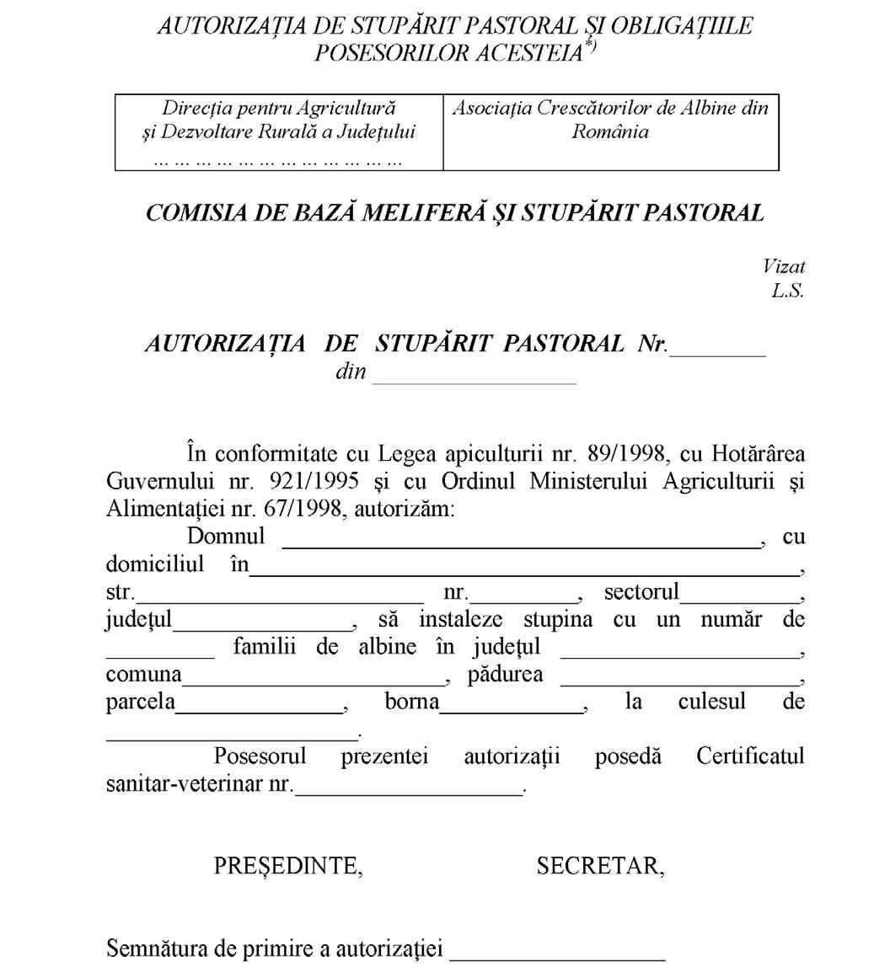
Obligatiile posesorilor de autorizatie
1. Prezenta autorizatie, impreuna cu certificatul sanitarveterinar, se pastreaza la vatra stupinei, asupra apicultorului sau paznicului, pentru a fi prezentata organelor de control.
2. Instalarea stupinei se va face numai pe vatra indicata in prezenta autorizatie.
3. Numarul stupilor instalati va corespunde cu cel inscris in autorizatie. La masivele melifere din paduri, distanta dintre doua vetre va fi de cel putin 100 m, iar la culturile agricole distanta va fi de cel putin 300 m.
4. Amplasarea unei stupine pe directia de zbor a albinelor apartinand altor stupine (intre aceste stupine si sursa de cules) este interzisa.
5. Apicultorii vor informa in scris primaria asupra instalarii stupinei, imediat dupa instalarea stupinei pe vatra, precizand numarul familiilor de albine, locul exact al vetrei, perioada de folosire a acesteia si adresa la care pot fi anuntati pentru a lua masurile de prevenire a intoxicatiilor la albine in cazul unor tratamente.
6. Instalarea si folosirea vetrelor se vor face cu respectarea masurilor de prevenire a incendiilor, prevazute de legislatia in vigoare.
7. Apicultorii amplasati cu stupinele in patrimoniul silvic vor respecta intocmai prevederile Codului silvic.
8. In caz de nerespectare a regulamentului de stuparit pastoral si a Codului silvic, contravenientii vor fi sanctionati in conformitate cu legislatia in vigoare.
ANEXA Nr. 1b) la regulament
Tabel privind principalele actiuni pregatitoare pentru campania de stuparit pastoral
Nr. Actiuni Salcam Tei Floarea-soarelui
crt. Culesul I si II
1. Constituirea comisiei judetene de
baza melifera si stuparit pastoral pana la 15 ianuarie pana la 15 ianuarie pana la 15 ianuarie
2. Inventarierea principalelor resurse
melifere pana la 1 martie pana la 1 martie pana la 30 aprilie
3. Depunerea cererilor de stuparit pastoral pana la 15 martie pana la 15 martie pana la 15 aprilie
4. Raportarea la Comisia centrala de baza
melifera si stuparit pastoral a
disponibilului sau deficitului de
resurse melifere de interes national pana la 31 martie pana la 31 martie pana la 30 aprilie
5. Analizarea de catre Comisia centrala de
baza melifera si stuparit pastoral a
necesarului si excedentului de fond melifer
de interes national si repartizarea pe
judete a acestor suprafete pana la 10 aprilie pana la 10 aprilie pana la 15 mai
6. Emiterea autorizatiilor de stuparit
pastoral de catre comisia judeteana de baza
melifera si stuparit pastoral pana la 20 aprilie pana la 20 aprilie pana la 1 iunie
7. Recunoasterea vetrelor repartizate pana la 25 aprilie pana la 25 aprilie In functie de
starea de
vegetatie
8. Deplasarea stupinelor la masivele melifere In functie de data de inflorire a masivelor melifere

Art. II.
Legea apiculturii nr. 89/1998, publicata in Monitorul Oficial al Romaniei, Partea I, nr. 170 din 30 aprilie 1998, cu modificarile si completarile ulterioare, precum si cu cele aduse prin prezenta lege, se va republica in Monitorul Oficial al Romaniei, Partea I, dandu-se textelor o noua numerotare.
Aceasta lege a fost adoptata de Parlamentul Romaniei, cu respectarea prevederilor art. 75 si ale art. 76 alin. (2) din Constitutia Romaniei, republicata

